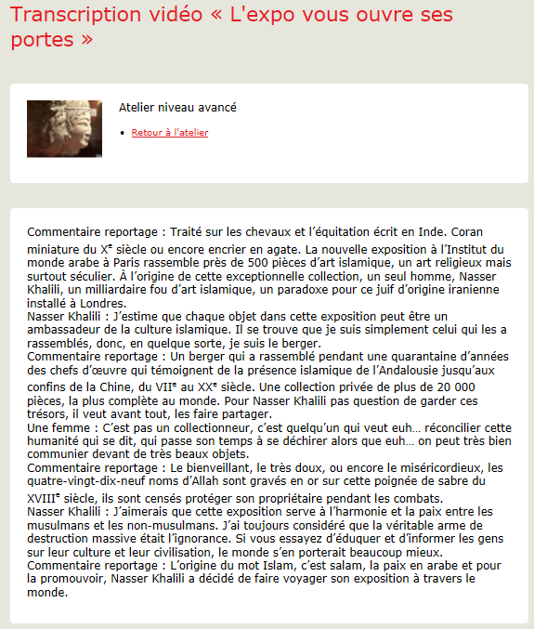

Indiquez si les phrases sont vraies ou fausses. Corrigez les phrases qui sont fausses.

- On s’intéresse à une vente aux enchères d’une collection privée

_______________________________________________________________________________

- Les œuvres proviennent de la collection d’un passionné d’art

_______________________________________________________________________________

- Le collectionneur Nasser Khalili travaille à l’Institut du Monde Arabe à Paris

_______________________________________________________________________________

- Il évoque les raisons qui l’ont poussé à exposer ses œuvres

_______________________________________________________________________________

- Il s’est spécialisé dans les œuvres du XXème siècle

_______________________________________________________________________________

- Il a peur que ses œuvres soient source de disputes

_______________________________________________________________________________

- Le collectionneur explique que le manque de connaissances culturelles nuit à l’entente entre les peuples

_______________________________________________________________________________

- Ce sera un événement itinérant

_______________________________________________________________________________

Remplissez les trous par la forme correcte du mot.

J’estime que chaque (1) ________________ dans cette exposition peut être un (2) _______________ de la culture islamique. Il se trouve que je suis simplement celui qui les a (3) _______________, donc, en quelque sorte, je suis le berger.
J’aimerais que cette exposition serve à l’harmonie et la (4) _____________ entre les musulmans et les non-musulmans. J’ai toujours considéré que la véritable arme de destruction massive était
(5) _________________. Si vous essayez d’éduquer et d’informer les gens sur leur culture et leur civilisation, le monde s’en porterait beaucoup mieux.

